BỘ GIÁO DỤC VÀ ĐÀO TẠO
TRƯỜNG ĐẠI HỌC GIAO THÔNG VẬN TẢI

BÀI TẬP LỚN
HỌC PHẦN:Lập trình hướng đối tượng - Nhóm:01
TÊN (BÀI TẬP LỚN):Quản lý bán vé xem phim
Giảng viên hướng dẫn : TS. Cao Thị Luyên
STT | Sinh viên thực hiện | Khóa | Lớp | Mã sinh viên | Điểm bằng số | Điểm bằng chữ | Ký tên SV
1 | Nguyễn Hữu Đức Anh | 65 | CNTT4 | 241230655
2 | Vũ Mạnh Cường | 65 | CNTT4 | 241230673
3 | Nguyễn Mạnh Dũng | 65 | CNTT4 | 241224471
4 | Hoàng Đăng Nhật Dương | 65 | CNTT4 | 241230689
5 | Nguyễn Đại Dương | 65 | CNTT4 | 241224473
Hà Nội , 2025

Bắc Ninh, tháng ….. Năm 20 …
BỘ GIÁO DỤC VÀ ĐÀO TẠO
TRƯỜNG ĐẠI HỌC GIAO THÔNG VẬN TẢI
BÀI TẬP LỚN
HỌC PHẦN:Lập trình hướng đối tượng - Nhóm:01
TÊN (BÀI TẬP LỚN):Quản lý bán vé xem phim
Giảng viên hướng dẫn : TS. Cao Thị Luyên
STT | Sinh viên thực hiện | Khóa | Lớp | Mã sinh viên | Điểm bằng số | Điểm bằng chữ | Ký tên SV
1 | Nguyễn Hữu Đức Anh | 65 | CNTT4 | 241230655
2 | Vũ Mạnh Cường | 65 | CNTT4 | 241230673
3 | Nguyễn Mạnh Dũng | 65 | CNTT4 | 241224471
4 | Hoàng Đăng Nhật Dương | 65 | CNTT4 | 241230689
5 | Nguyễn Đại Dương | 65 | CNTT4 | 241224473
Hà Nội , 2025

Bắc Ninh, tháng ….. Năm 20 …
Lời nói đầu
Với sự phát triển không ngừng của lĩnh vực công nghệ, nhiều ngành nghề mới được hình thành , trong đó có công nghiệp giải trí và điện ảnh.Trong bối cảnh ngành này đang phát triển rất mạnh mẽ, việc ứng dụng công nghệ thông tin để tối ưu hóa quy trình vận hành ngày càng trở nên quan trọng.Điển hình là các nguyên lý lập trình hướng đối tượng (OOP), nền tảng của xây dựng các phần mềm , trò chơi. Hệ thống quản lý rạp chiếu phim, đặc biệt là quy trình bán vé, đòi hỏi sự chính xác, nhanh chóng và khả năng xử lý đồng thời cao nhằm đáp ứng nhu cầu của khách hàng.
Xuất phát từ tầm quan trọng đó, chúng em đã lựa chọn đề tài "Hệ Thống Quản Lý Bán Vé Xem Phim" sử dụng lập trình hướng đối tượng (OOP) với mục tiêu xây dựng một hệ thống mô phỏng nghiệp vụ cốt lõi của việc đặt và hủy vé xem phim.
Báo cáo này trình bày quá trình phân tích, thiết kế và triển khai hệ thống dựa trên các nguyên tắc OOP, bao gồm các bước từ phân tích yêu cầu, thiết kế lớp (class), đóng gói (encapsulation), kế thừa (inheritance), đến việc hiện thực hóa bằng ngôn ngữ lập trình C++. Trong quá trình thực hiện, nhóm đã cố gắng áp dụng kiến thức đã học để tạo ra một sản phẩm có logic nghiệp vụ rõ ràng. Tuy nhiên, do hạn chế về kinh nghiệm và thời gian , chắc chắn vẫn còn những điểm cần hoàn thiện. Chúng em rất mong nhận được sự góp ý từ cô để hệ thống được tối ưu hơn.
Báo cáo không chỉ giúp nhóm hiểu sâu hơn về OOP mà còn là cơ hội để áp dụng lý thuyết vào bài toán thực tế. Chúng em tin rằng những kinh nghiệm từ dự án này sẽ là nền tảng quan trọng để tiếp tục nghiên cứu và phát triển các ứng dụng phức tạp hơn trong tương lai.Chúng em xin chân thành cảm ơn TS. Cao Thị Luyên đã tạo điều kiện, hướng dẫn để nhóm hoàn thành đề tài này

MỤC LỤC
Trang
DANH MỤC BẢNG BIỂU, SƠ ĐỒ VÀ HÌNH ẢNH.....................................5
Chương 1: Giới thiệu về đề tài..........................................................................8
1.1. Giới thiệu về bài toán............................................................................8
1.2. Kế hoạch làm đề tài..............................................................................17
Chương 2: Mô hình hệ thống...........................................................................17
2.1. Tổng quan về hệ thống.........................................................................17
2.2. Tổ chức dữ liệu.....................................................................................18
2.3. Tổ chức về mặt chức năng của hệ thống..............................................20
2.4. Sơ đồ của chương trình.........................................................................25
2.5 Giao diện chính......................................................................................25
2.5.1. Giao hiện hệ thống...........................................................................25
2.5.2. Menu đăng nhập(khách hàng).........................................................27
2.5.3. Menu đăng nhập(nhân viên)............................................................29
2.6. Kết chương...........................................................................................32
Chương 3: Kết luận..........................................................................................33
3.1. Kết quả chương trình minh họa...........................................................33
3.2. Hạn chế................................................................................................33
3.3.Hướng phát triển trong tương lai..........................................................34
Chương 4: Chương trình thực tế.......................................................................34
Chương 5: Tài liệu tham khảo..........................................................................34
PHÂN CHIA CÔNG VIỆC..............................................................................3

DANH MỤC BẢNG BIỂU, SƠ ĐỒ,VÀ HÌNH ẢNH

Số hiệu | Tên | Trang
2.1 | Sơ đồ liên kết giữa các lớp trong hệ thống | 18
2.2 | Các file cpp, file chạy main và file dev của hệ thống | 19
2.3 | Các file csv của hệ thống | 19
2.4 | Các file h header của hệ thống | 20
2.5 | Sơ đồ chương trình | 25
2.6 | Mở đầu hệ thống | 27
2.7 | Thoát hệ thống | 27
2.8 | Hệ thống chính lỗi | 28
2.9 | Menu đăng nhập (Khách hàng) lỗi | 28
2.10 | Giạo diện chọn khách | 29
2.11 | Menu đặt vé | 29
2.12 | Hủy vé | 30
2.13 | Lịch sử đặt vé | 30
2.14 | Menu đăng nhập nhân viên | 31
2.15 | Lựa chọn hành đônng nhân viên | 31
2.16 | Thêm xuất chiếu | 32
2.17 | Xóa xuất chiếu | 32
2.18 | Xóa xuất chiếu thành công | 33
2.19 | Thêm xuát chiếu thành công | 33
2.20 | Xem thông tin cá nhân | 34
2.21 | Sửa suất chiếu(lỗi) | 34
2.22 | Sửa suất chiếu thành công | 35
2.23 | Đăng kí tài khoản mới | 35
6.1 | Phân chia công việc | 38

Chương 1. Giới thiệu về đề tài
1.1.Giới thiệu về đề tài.
Các chức năng của các đối tượng trong dự án được nhóm tự thiết kế và tinh chỉnh dựa trên những trải nghiệm một số website đặt vé xem phim như CGV Cinemas Vietnam ,
Beta Cinemas , Cinestar , ,...................
    - Mô tả chi tiết bài toán
Chương trình được phát triển nhằm mục đích xây dựng một lõi (core) phần mềm vững chắc, có khả năng mở rộng, cho phép quản lý toàn bộ quy trình đặt vé xem phim của khách hàng. Hệ thống tập trung vào việc mô hình hóa chính xác các thực thể trong thế giới thực và các quy trình nghiệp vụ liên quan đến chúng.. Trong quá trình triển khai, chương em tận dụng tối đa các kiến thức và kỹ thuật của lập trình hướng đối tượng (OOP) cùng với ngôn ngữ lập trình C++, từ đó cho phép xây dựng một hệ thống có cấu trúc rõ ràng, dễ mở rộng, dễ bảo trì và phù hợp với các tình huống thực tế trong việc đặt vé xem phim.
Một trong những điểm mạnh của chương trình là khả năng lưu trữ và xử lý hiệu quả các loại dữ liệu cần thiết cho việc đặt và quản lý vé xem phim , bao gồm: thông tin chi tiết vé xem phim(bao gồm chỗ ngồi , mã vé, tên phim,) đặt vé , hủy vé của khách hàng; danh sách nhân viên ,quản lý các vé đang được đặt , thông tin nhân viên. Việc phân chia rõ ràng giữa các loại thông tin này không chỉ giúp cho hệ thống hoạt động ổn định mà còn đảm bảo tính chính xác khi tra cứu và cập nhật dữ liệu.
Để hiện thực hóa mục tiêu nói trên, nhóm xây dựng chương trình dựa trên ba thực thể chính, đại diện cho ba thành phần cốt lõi trong quy trình tuyển sinh đại học:
- Người dùng (User): Được phân tách thành hai loại
+ Khách hàng (Customer): Thực thể thực hiện việc đặt vé và xem lịch sử.
+ Nhân viên (Staff): Thực thể quản lý hệ thống, chủ yếu là quản lý suất chiếu.
- Phim (Movie): Thực thể chứa thông tin về một bộ phim (tên, thể loại...).
- Suất chiếu (Showtime): Thực thể trung tâm kết nối mọi thứ. Nó là một buổi chiếu của một Movie vào một thời điểm (dateTime), tại một mức giá (price), và có một sơ đồ Ghế (vector<Seat>) riêng.
- Vé (Ticket): Thực thể được tạo ra khi một Customer đặt một Seat trong một Showtime. Nó là bằng chứng cho giao dịch.
- Hệ thống Đặt vé (Booking): Thực thể tổng quát, đóng vai trò là "cơ sở dữ liệu" trung tâm lưu trữ tất cả các Ticket đã được tạo ra.
.=> Mỗi đối tượng đều được thiết kế với các chức năng và giới hạn phù hợp với vai trò của mình trong hệ thống, đảm bảo sự tách biệt rõ ràng về quyền truy cập và chức năng được phép thực hiện.
Các chức năng cụ thể của từng đối tượng:

🧑‍💼 Khách hàng (Customer)
Đối tượng này đại diện cho người dùng cuối của hệ thống, thực hiện các giao dịch mua vé.
- Xem Lịch Sử Đặt Vé ( viewHistory ) : Thí sinh có thể truy cập để xem đầy đủ danh sách các vé ( Ticket) mà mình đã đặt hoặc đã hủy, được lưu trong bookingHistory cá nhân. Điều này giúp khách hàng kiểm tra lại thông tin vé, suất chiếu, và trạng thái giao dịch của mình.
- Đặt Vé ( Thực thi qua handleCustomerBooking ) : Cho phép khách hàng thực hiện quy trình đặt vé. Khách hàng sẽ chọn Showtime (suất chiếu), xem danh sách ghế trống (do BookingAlgorithm cung cấp), và chọn ghế. Khi đặt thành công, hệ thống sẽ tạo Ticket, lưu vào Booking (hệ thống tổng) và gọi addTicketToHistory để lưu một bản sao vào lịch sử cá nhân của khách hàng.
- Hủy Vé ( Thực thi qua handleCustomerCancel ): Cho phép khách hàng chọn một vé đã đặt ( dựa trên ticketId ) để yêu cầu hủy. Hệ thống sẽ tìm vé đó trong Booking (hệ thống tổng), cập nhật trạng thái ghế trong Showtime (thông qua BookingAlgorithm::cancelTicket), và thay đổi trạng thái của Ticket thành CANCELED.
- Xem/Cập Nhật Thông Tin Cá Nhân (info, getName, v.v...): Kế thừa từ Person, cho phép khách hàng xem và cập nhật các thông tin cơ bản như tên, email, và số điện thoại liên hệ.

👷 Nhân viên (Staff)
Đối tượng này đại diện cho người quản trị hệ thống, có quyền điều hành các tài nguyên cốt lõi như suất chiếu.
- Thêm Suất Chiếu ( handleStaffAddShowtime ): Cho phép nhân viên tạo một Showtime mới. Nhân viên sẽ chọn một Movie có sẵn, nhập thời gian (dateTime) và giá vé (price). Hệ thống sẽ tự động tạo một sơ đồ ghế mặc định (ví dụ 5 hàng x 8 cột) cho suất chiếu này và thêm vào danh sách quản lý.
- Xóa Suất Chiếu ( handleStaffRemoveShowtime ): Cung cấp chức năng cho nhân viên chọn một suất chiếu đang tồn tại (dựa trên showId hoặc time) và xóa nó hoàn toàn khỏi hệ thống ( allShowtimes).
- Quản Lý Suất Chiếu ( handleStaffManageShowtime ): Cho phép nhân viên cập nhật thông tin của một suất chiếu đã có. Nhân viên có thể thay đổi thời gian chiếu (newTime) hoặc giá vé (newPrice) để phù hợp với tình hình kinh doanh.
- Xem Thông Tin Cá Nhân ( info ): Kế thừa từ Person, cho phép nhân viên xem thông tin công việc và liên hệ của mình.

🎬 Phim (Movie)
Đây là thực thể dữ liệu cơ bản, chứa thông tin tĩnh về một tác phẩm điện ảnh.
- Lưu Trữ Thông Tin Phim ( Constructor / Setters ): Chức năng chính là đóng gói và lưu trữ các thuộc tính của một bộ phim, bao gồm mã phim (id), tên phim (title), thể loại (genre), thời lượng (duration), điểm xếp hạng (rating), và mô tả chi tiết.
- Cung Cấp Thông Tin ( Getters ): Cung cấp các phương thức truy xuất ( ví dụ: getTitle(), getGenre() ) để các đối tượng khác (như Showtime hay giao diện main.cpp) có thể lấy và hiển thị thông tin phim cho người dùng.
- Hiển Thị Tóm Tắt (info): Cung cấp một hàm (info) để in ra một dòng tóm tắt thông tin của phim, thường được sửu dụng lồng bên trong chức năng hiển thị thông tin của Showtime.

🕒 Suất chiếu (Showtime)
Đây là thực thể trung tâm, kết nối Movie, Seat, và Ticket. Nó đại diện cho một sự kiện chiếu phim cụ thể.
- Quản Lý Sơ Đồ Ghế ( Constructor, getSeats, setSeats ): Khi được tạo, Showtime tự động khởi tạo một vector<Seat> (sơ đồ ghế) với tất cả các ghế ban đầu ở trạng thái trống. Nó cung cấp hàm setSeats để cho phép BookingAlgorithm cập nhật toàn bộ trạng thái sơ đồ ghế sau khi có người đặt hoặc hủy vé.
- Kiểm Tra Trạng Thái Ghế ( checkSeatAvailable, totalAvailableSeats ): Cung cấp các chức năng nghiệp vụ quan trọng, cho phép hệ thống kiểm tra xem một mã ghế (seatId) cụ thể có còn trống hay không, và đếm tổng số ghế còn trống trong suất chiếu đó.
- Cập Nhật Trạng Thái Ghế ( occupySeat, releaseSeat ): Các hàm nội bộ cho phép thay đổi trạng thái của một đối tượng Seat cụ thể trong vector của nó (từ trống sang đã đặt, hoặc ngược lại). Các hàm này thường được gọi bởi BookingAlgorithm.
- Hiển Thị Thông Tin ( info ): In ra thông tin chi tiết của suất chiếu, bao gồm thông tin Movie (gọi movie.info()), thời gian (dateTime), giá vé (price), và quan trọng nhất là số lượng ghế trống còn lại (gọi totalAvailableSeats()).

🎟️ Vé (Ticket)
Thực thể này là bằng chứng cho một giao dịch, được tạo ra khi một Customer đặt thành công một Seat.
- Ghi Nhận Giao Dịch ( Constructor ): Được tạo ra khi đặt vé thành công. Nó lưu trữ các thông tin quan trọng: một con trỏ đến đối tượng Showtime đã đặt, một bản sao của đối tượng Seat đã chọn, giá vé tại thời điểm đặt, và trạng thái ban đầu (TicketStatus::BOOKED).
- Thay Đổi Trạng Thái ( cancel ): Cung cấp một hàm (cancel) để thay đổi thuộc tính status của chính nó thành TicketStatus::CANCELED. Hàm này được gọi bởi BookingAlgorithm hoặc Booking khi khách hàng yêu cầu hủy vé.
- Cung Cấp Thông Tin ( info, getSeatInfo, getShowtime ): Cung cấp các hàm để các thực thể khác (như Customer::viewHistory) có thể truy xuất thông tin chi tiết của vé (ghế nào, suất chiếu nào, trạng thái gì) để hiển thị cho người dùng.

🏬 Hệ thống Đặt vé (Booking)
Đây là thực thể quản lý tổng quát, đóng vai trò là "cơ sở dữ liệu" trung tâm lưu trữ tất cả các vé đã được tạo ra trong toàn hệ thống.
- Quản Lý Vé Trung Tâm (addTicket, removeTicket, getTickets): Đóng vai trò là vector tổng (tickets), lưu trữ mọi đối tượng Ticket đã được tạo ra. Cung cấp các hàm để thêm vé mới (khi đặt) hoặc xóa vé (nếu có nghiệp vụ yêu cầu).
- Tìm Kiếm Vé (findTicket): Cung cấp chức năng tìm kiếm một vé cụ thể trong hệ thống bằng mã id. Hàm này trả về một con trỏ (Ticket*) đến đối tượng vé, cho phép các hàm khác (như BookingAlgorithm::cancelTicket) có thể chỉnh sửa trực tiếp trạng thái của vé đó.
- Xử Lý Hủy Vé (cancelTicket): Cung cấp một hàm logic (dường như là một phiên bản logic thay thế) để tìm một vé, gọi hàm cancel() của chính vé đó, và tùy chọn xóa vé đó khỏi danh sách trung tâm.
    - . Mô tả chi tiết bài toán

* Chức Năng Lưu Trữ Thông Tin
Hệ thống có khả năng lưu trữ có tổ chức toàn bộ dữ liệu liên quan đến quá trình vận hành rạp chiếu phim. Thay vì ghi ra file, chương trình sử dụng các đối tượng std::vector trong main (như allMovies, allShowtimes, allCustomers, allStaff) như một cơ sở dữ liệu giả lập trong bộ nhớ. Ngoài ra, đối tượng Booking (bookingSystem) lưu trữ tập trung toàn bộ vé (Ticket) đã được tạo ra trong hệ thống, trong khi mỗi đối tượng Customer lại lưu trữ lịch sử đặt vé cá nhân của riêng mình (bookingHistory).

Chức Năng Hiển Thị
Người dùng có thể dễ dàng xem được các thông tin cần thiết theo nhu cầu sử dụng. Ví dụ: khách hàng (Customer) có thể tra cứu danh sách suất chiếu (handleCustomerBooking), xem sơ đồ các ghế còn trống (BookingAlgorithm::displayAvailableSeats), và xem lịch sử các vé đã đặt (customer.viewHistory()). Nhân viên (Staff) có thể xem danh sách các phim hoặc các suất chiếu hiện có để thực hiện quản lý. Việc hiển thị được tổ chức rõ ràng qua các menu (showCustomerMenu, showStaffMenu) để người dùng dễ tiếp cận.

Chức Năng Giới Hạn Quyền Truy Cập (Phân Quyền)
Mỗi đối tượng sử dụng hệ thống sẽ chỉ được phép thực hiện những chức năng phù hợp với vai trò của mình. Vòng lặp main phân chia quyền truy cập rõ ràng: case 1 dành cho Customer và case 2 dành cho Staff. Khách hàng chỉ có thể thực hiện các chức năng trong showCustomerMenu (như đặt vé, hủy vé), trong khi nhân viên chỉ có thể truy cập showStaffMenu (như thêm, xóa, sửa suất chiếu). Điều này đảm bảo tính an toàn và tách biệt nghiệp vụ.

Chức Năng Quản Lí
Tùy vào đối tượng đăng nhập, hệ thống cho phép thực hiện các chức năng quản lý phù hợp. Nhân viên (Staff) có quyền quản lý các tài nguyên cốt lõi của hệ thống, bao gồm handleStaffAddShowtime (thêm suất chiếu), handleStaffRemoveShowtime (xóa suất chiếu), và handleStaffManageShowtime (cập nhật thông tin suất chiếu). Ngược lại, khách hàng (Customer) chỉ "quản lý" các giao dịch của cá nhân mình, như thêm vé vào lịch sử (addTicketToHistory) hoặc yêu cầu hủy vé (handleCustomerCancel).

Chức Năng Tìm Kiếm
Người dùng có thể sử dụng chức năng tìm kiếm để truy xuất nhanh các thông tin cụ thể. Khi khách hàng hủy vé, hệ thống sử dụng bookingSystem.findTicket(ticketId) để tìm vé chính xác trong cơ sở dữ liệu vé trung tâm. Khi nhân viên sửa hoặc xóa suất chiếu, hệ thống sẽ duyệt qua allShowtimes để tìm đối tượng suất chiếu dựa trên idToEdit hoặc idToDelete mà nhân viên nhập vào.

Chức Năng Tính Toán và Xử Lý Nghiệp Vụ
Dựa trên dữ liệu đã lưu, hệ thống có thể thực hiện các logic nghiệp vụ phức tạp. Lớp BookingAlgorithm chịu trách nhiệm chính cho việc này: hàm bookSeat kiểm tra tính hợp lệ của ghế, thay đổi trạng thái ghế (occupy), tạo đối tượng Ticket mới, và cập nhật lại vector ghế của Showtime. Tương tự, hàm cancelTicket thực hiện logic hủy vé, bao gồm tìm vé, trả ghế về trạng thái trống (release), và cập nhật trạng thái của Ticket thành CANCELED.

Chức Năng Thống Kê Thông Tin
Chương trình có thể tổng hợp và thống kê các dữ liệu quan trọng. Mặc dù không có các thống kê phức tạp, hệ thống có một chức năng tổng hợp then chốt là Showtime::totalAvailableSeats(), được gọi khi hiển thị thông tin suất chiếu (Showtime::info()). Chức năng này đếm và báo cáo chính xác số lượng ghế còn trống, giúp khách hàng đánh giá khả năng đặt vé và ra quyết định.
    - . Mục tiêu khi thực hiện đề tài
- Áp dụng kiến thức và phát triển tư duy hướng đối tượng trong dự án. Trong quá trình thiết kế và xây dựng hệ thống đặt vé xem phim, nhóm đã áp dụng triệt để những kiến thức đã học về Lập trình Hướng đối tượng (OOP) trong C++ để mô hình hóa một cách rõ ràng, mạch lạc các thành phần trong hệ thống. Việc sử dụng OOP không chỉ giúp tổ chức mã nguồn gọn gàng, dễ mở rộng, mà còn thể hiện sự hiểu biết sâu sắc về các khái niệm cốt lõi như:
- Tính Đóng Gói (Encapsulation): Các đối tượng quan trọng trong hệ thống như Customer, Staff, Movie, Showtime, Seat, và Booking đều được thiết kế dưới dạng các lớp (class) riêng biệt. Bên trong mỗi lớp là sự kết hợp giữa dữ liệu (thuộc tính) và các phương thức xử lý dữ liệu đó (ví dụ: lớp Seat bao bọc trạng thái occupied cùng với các phương thức occupy() và release()). Việc bao bọc này giúp bảo vệ dữ liệu nội bộ (ví dụ main không thể trực tiếp đổi trạng thái ghế mà phải thông qua thuật toán) và tăng khả năng bảo trì.
- Tính Kế Thừa (Inheritance): Nhóm đã tổ chức hệ thống với khả năng tái sử dụng mã nguồn hiệu quả. Cụ thể, các lớp Person, Movie, Showtime đều kế thừa từ một lớp cơ sở Entity để chia sẻ chung thuộc tính id. Tương tự, các lớp Customer và Staff cùng kế thừa từ lớp Person, cho phép tái sử dụng các thông tin chung như name, email, phone và chỉ cần định nghĩa các hành vi nghiệp vụ đặc thù (như Customer::viewHistory() hay Staff::addShowtime()).
- Tính Hợp Thành (Composition): Hệ thống sử dụng mạnh mẽ quan hệ "có-một" (has-a) để xây dựng các đối tượng phức tạp. Một đối tượng Showtime "chứa" một đối tượng Movie và một vector các đối tượng Seat. Một đối tượng Booking (hệ thống vé tổng) "chứa" một vector các đối tượng Ticket. Tương tự, một Customer "chứa" vector<Ticket> của riêng mình (bookingHistory). Cách tổ chức này mô phỏng chính xác mối quan hệ ngoài thực tế.
- Tính Trừu Tượng (Abstraction): Các lớp được thiết kế với giao diện rõ ràng, ẩn giấu toàn bộ chi tiết xử lý bên trong. Ví dụ rõ ràng nhất là lớp BookingAlgorithm. Hàm main (hoặc handleCustomerBooking) chỉ cần gọi một phương thức duy nhất là BookingAlgorithm::bookSeat(...). Toàn bộ sự phức tạp của việc tìm ghế, kiểm tra, gọi seat->occupy(), tạo Ticket, và cập nhật Showtime::setSeats() đều được che giấu hoàn toàn, giúp giảm độ phức tạp khi tích hợp hệ thống.
- Tư Duy Tổ Chức Hệ Thống Phần Mềm: Bên cạnh việc ứng dụng OOP, nhóm còn:
+ Phân Chia Tệp Trong Mã Nguồn Hợp Lí: Như trong hình ảnh cấu trúc thư mục, dự án được chia thành các file .h (header - chứa khai báo lớp) và .cpp (source - chứa định nghĩa hàm) tương ứng với từng lớp (Customer.h, Customer.cpp, Showtime.h, Showtime.cpp...). Việc này giúp mã nguồn dễ quản lý, dễ đọc, thuận tiện cho việc bảo trì và nâng cấp. Các tệp .o (Object files) được tạo ra trong quá trình biên dịch riêng lẻ từng tệp .cpp.
+ Sử Dụng Cấu Trúc Dữ Liệu Chuẩn STL: Các cấu trúc dữ liệu tiêu chuẩn trong thư viện STL như std::vector và std::string được sử dụng rộng rãi. Đặc biệt, vector là cấu trúc lõi để quản lý các danh sách động: vector<Movie>, vector<Showtime>, vector<Seat> (trong Showtime), vector<Ticket> (trong Booking và Customer).
+ Mô Phỏng Cơ Sở Dữ Liệu Trong Bộ Nhớ: Thay vì đọc/ghi file phức tạp, hệ thống sử dụng các vector toàn cục (ví dụ: allMovies, allShowtimes...) trong main.cpp để mô phỏng một cơ sở dữ liệu. Hàm setupInitialData() được sử dụng để nạp dữ liệu mẫu khi chương trình khởi động, mô phỏng sát với một hệ thống đang chạy có sẵn dữ liệu.
- Thể hiện kỹ năng làm việc nhóm và phân công mô-đun rõ ràng: Như trong các bình luận của tệp main.cpp (ví dụ: "Người 3", "Người 4", "Người 5: TÍCH HỢP"), dự án đã được phân chia thành các mô-đun rõ ràng. Mỗi thành viên chịu trách nhiệm cho các lớp và logic cụ thể (ví dụ: logic Customer, logic BookingAlgorithm, logic tích hợp main), đảm bảo tiến độ và chất lượng dự án.
=> Các lớp , thuộc tính , phương thức , hàm đã nêu ở trên sẽ được liệt kê trong chương 2

1.2 Kế hoạch làm đề tài.
Chúng em phải thảo luận khá lâu do hệ thống quản lý quản lí bán vé xem phim hơi phức tạp. Nhóm đã thảo luận rất kỹ lưỡng để có thể lên được kế hoạch làm đề tài dưới đây:
- Tuần 1:
+ Xác định yêu cầu và các chức năng chính của hệ thống quản lý vé xem phim.
+ Thiết kế sơ đồ lớp, cấu trúc dữ liệu và phân tích vai trò các đối tượng.
- Tuần 2:
+ Tiến hành cài đặt các lớp bằng C++ theo mô hình OOP.
+ Xây dựng các chức năng chính cho các đối tượng đã được liệt kê ở mục 1.1.2
- Tuần 4:
+ Kiểm thử toàn bộ chương trình, sửa lỗi.
+ Hoàn thiện báo cáo, chuẩn bị nội dung thuyết trình.
Lưu ý: Các mốc thời gian có thể bị xê dịch một vài ngày, tùy thuộc vào độ khó của vấn đề cần giải quyết trong thời gian đó.

Chương 2. Mô hình hệ thống.
2.1. Tổng quan về hệ thống
Để triển khai các đối tượng và thực tế hóa dự án bằng ngôn ngữ C++, nhóm em đã triển khai một sơ đồ để hoạch định rõ chức năng của các hàm qua một sơ đồ dưới đây:
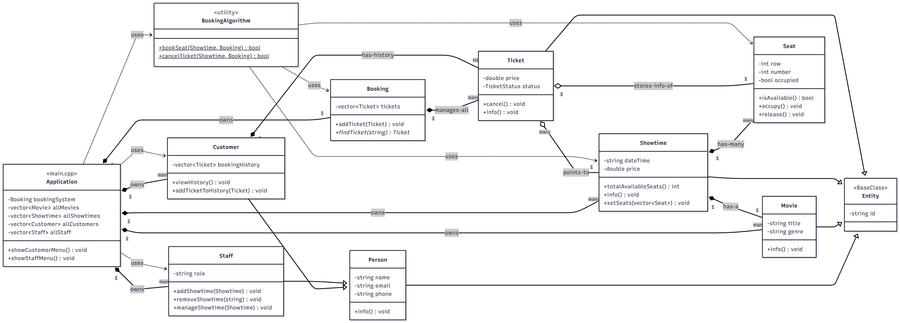
(Hình 2.1. Sơ đồ liên kết giữa các lớp trong hệ thống)
2.2 Tổ chức dữ liệu
- Dự án được chia thành 3 thư mục chính:
- Thư viện/: Chứa các file header (.h) định nghĩa các class như Entity, Booking, Costumer… dùng để mô hình hóa các đối tượng trong hệ thống theo hướng đối tượng.
- Thực thi/: Chứa các file thực thi (.cpp) hiện thực logic của từng class, đảm bảo phân tách rõ giữa định nghĩa và xử lý chức năng.- Cách tổ chức này giúp mã nguồn rõ ràng, dễ bảo trì, mở rộng và thuận tiện cho làm việc nhóm.
- data/: Chứa các file csv phục vụ việc lưu trữ thông tin
- Cách tổ chức này giúp mã nguồn rõ ràng, dễ bảo trì, mở rộng và thuận tiện cho làm việc nhóm
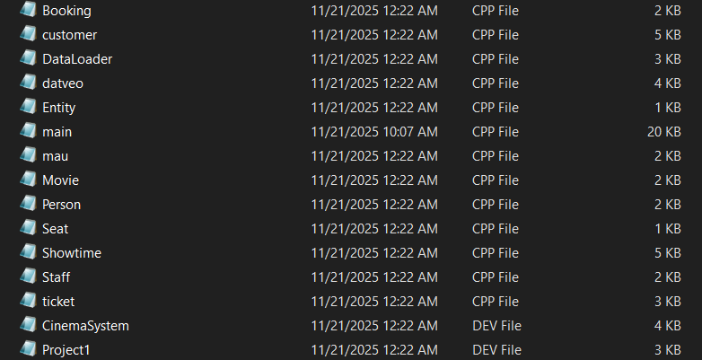
(Hình 2.2 . Các file cpp, file chạy main và file dev của hệ thống)
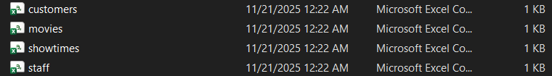
(Hình 2.3 . Các file csv của hệ thống)
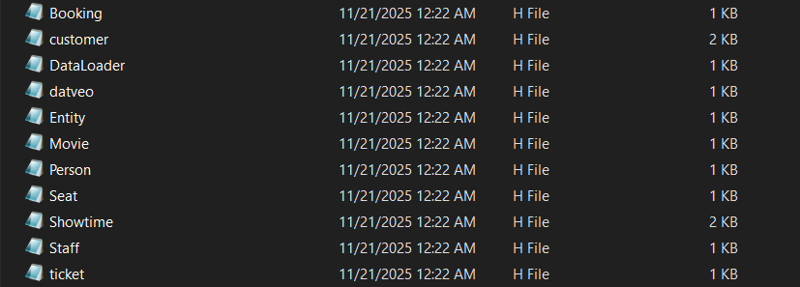
(Hình 2.4. Các file h header của hệ thống)

2.3 Tổ chức về mặt chức năng của hệ thống
- Để hiện thực hóa hệ thống quản lí vé xem phim theo mô hình hướng đối tượng, chương trình được xây dựng dựa trên các lớp đại diện cho các thực thể chính như Booking , Ticket, Showtime... Mỗi lớp đảm nhiệm một vai trò riêng và chỉ được phép thực hiện các thao tác phù hợp với quyền hạn của mình. Dưới đây là danh sách các lớp cùng với các chức năng chính của từng lớp
STT | Tên lớp | Các thuộc tính | Các phương thức
1 | Entity | String id; | - Entity(const string &id = "") - Khởi tạo đối tượng với ID  - getId() const - Lấy mã định danh  - setId(const string &newId) - Thiết lập mã định danh mới  - info() const = 0 - Hiển thị thông tin (phương thức thuần ảo)
2 | Person | string name; - Họ và tên  string email; - Địa chỉ email  string phone; - Số điện thoại | - Person(const string &id, const string &name, const string &email, const string &phone) - Khởi tạo thông tin cá nhân  - getName() const - Lấy tên  - setName(const string &n) - Thiết lập tên mới  - getEmail() const - Lấy email  - setEmail(const string &e) - Thiết lập email mới  - getPhone() const - Lấy số điện thoại  - setPhone(const string &p) - Thiết lập số điện thoại mới  - info() const override - Hiển thị thông tin cá nhân
3 | Customer | vector<Ticket> bookingHistory; - Lịch sử đặt vé | - Customer(const string &id, const string &name, const string &email, const string &phone) - Khởi tạo khách hàng  - bookTicket(Booking &booking, Showtime &show, int seatNumber) - ĐẶT VÉ: Chọn ghế và tạo vé mới  - cancelTicket(Booking &booking, int ticketId) - HỦY VÉ: Hủy vé theo số ghế  - viewHistory() const - XEM LỊCH SỬ: Hiển thị tất cả vé đã đặt  - addTicketToHistory(const Ticket& ticket) - THÊM VÉ VÀO LỊCH SỬ  - getBookingHistory() const - Lấy danh sách lịch sử đặt vé
4 | Staff | vector<Showtime> showtimes; - Danh sách suất chiếu quản lý  string department; - Phòng ban | - Staff(const string &id, const string &name, const string &email, const string &phone, const string &dept) - Khởi tạo nhân viên  - manageShowtime(Showtime &showtime, const string &newTime, double newPrice) - QUẢN LÝ SUẤT CHIẾU: Cập nhật thời gian và giá  - addShowtime(const Showtime &show) - THÊM SUẤT CHIẾU MỚI  - removeShowtime(const string &time) - XÓA SUẤT CHIẾU theo thời gian  - info() const override - Hiển thị thông tin nhân viên
5 | Movie | string title; - Tiêu đề phim  string genre; - Thể loại  string description; - Mô tả  int duration; - Thời lượng (phút)  double rating; - Đánh giá | - Movie(const string &id, const string &title, const string &genre, int duration, double rating, const string &desc) - Khởi tạo phim  - getTitle() const - Lấy tiêu đề  - setTitle(const string &t) - Thiết lập tiêu đề mới  - getGenre() const - Lấy thể loại  - setGenre(const string &g) - Thiết lập thể loại mới  - getDuration() const - Lấy thời lượng  - setDuration(int d) - Thiết lập thời lượng mới  - getRating() const - Lấy đánh giá  - setRating(double r) - Thiết lập đánh giá mới  - info() const override - Hiển thị thông tin phim
6 | Seat | int row; - Hàng ghế  int number; - Số ghế  bool occupied; - Trạng thái (đã đặt/chưa đặt) | - Seat(int r = 0, int n = 0, bool occ = false) - Khởi tạo ghế  - isAvailable() const - KIỂM TRA GHẾ TRỐNG  - occupy() - ĐÁNH DẤU GHẾ ĐÃ ĐẶT  - release() - TRẢ GHẾ VỀ TRẠNG THÁI TRỐNG  - getId() const - LẤY MÃ GHÉ (ví dụ: "A5", "C10")
7 | Showtime | Movie movie; - Thông tin phim  string dateTime; - Thời gian chiếu  double price; - Giá vé  vector<Seat> seats; - Danh sách ghế | - Showtime(const string &id, const Movie &mv, const string &time, double price, int rows = 5, int cols = 10) - Khởi tạo suất chiếu  - checkSeatAvailable(const string &seatId) const - KIỂM TRA GHẾ CÓ TRỐNG KHÔNG  - occupySeat(const string &seatId) - ĐẶT GHẾ (nếu trống)  - releaseSeat(const string &seatId) - HỦY GHẾ (trả về trạng thái trống)  - totalAvailableSeats() const - ĐẾM SỐ GHẾ TRỐNG  - getMovie() const - Lấy thông tin phim  - getDateTime() const - Lấy thời gian chiếu  - getPrice() const - Lấy giá vé  - getSeats() const - Lấy danh sách ghế  - setSeats(const vector<Seat> &s) - Thiết lập danh sách ghế mới  info() const override - Hiển thị thông tin suất chiếu
8 | Ticket | string id; - Mã vé  Showtime* showtime; - Con trỏ đến suất chiếu  Seat seat; - Thông tin ghế  double price; - Giá vé  TicketStatus status; - Trạng thái vé | - Ticket(const string &id, Showtime* show, const Seat &s, double p, TicketStatus st) - Khởi tạo vé  - getId() const - Lấy mã vé  - getShowtime() const - Lấy thông tin suất chiếu  - getSeatInfo() const - Lấy thông tin ghế  - getPrice() const - Lấy giá vé  - getStatus() const - Lấy trạng thái vé  - cancel() - HỦY VÉ - đổi trạng thái sang CANCELED  - info() const - Hiển thị thông tin vé đầy đủ
9 | Booking | vector<Ticket> tickets; - Danh sách vé | - addTicket(const Ticket& t) - THÊM VÉ MỚI vào hệ thống  - removeTicket(string id) - XÓA VÉ khỏi hệ thống  - getTickets() - LẤY DANH SÁCH TẤT CẢ VÉ  - findTicket(const string& id) - TÌM VÉ THEO ID  - cancelTicket(const string& id, bool removeAfterCancel = false) - HỦY VÉ (có tùy chọn xóa sau khi hủy)
10 | BookingAlgorithm | Tất cả đều là static | - checkAvailableSeats(const Showtime& showtime) - KIỂM TRA GHẾ TRỐNG: Trả về danh sách ghế còn trống  - displayAvailableSeats(const Showtime& showtime) - HIỂN THỊ GHẾ TRỐNG: In ra màn hình các ghế có thể đặt  - bookSeat(Showtime& showtime, Booking& booking, const string& seatId, double price, const string& ticketId = "") - ĐẶT GHẾ: Chiếm ghế, tạo vé, thêm vào booking  - cancelTicket(Showtime& showtime, Booking& booking, const string& ticketId) - HỦY VÉ: Trả ghế, cập nhật trạng thái vé  - findSeatById(vector<Seat>& seats, const string& seatId) - TÌM GHẾ THEO ID trong danh sách  - countAvailableSeats(const Showtime& showtime) - ĐẾM SỐ GHẾ TRỐNG

2.4 .Sơ đồ của chương trình
- Để minh họa quá trình hoạt động của chương trình, dưới đây là sơ đồ mạch chương trình, mô tả dòng chảy từ khi người dùng bắt đầu tương tác cho đến khi các thực thể trong hệ thống được phân chia và xử lý

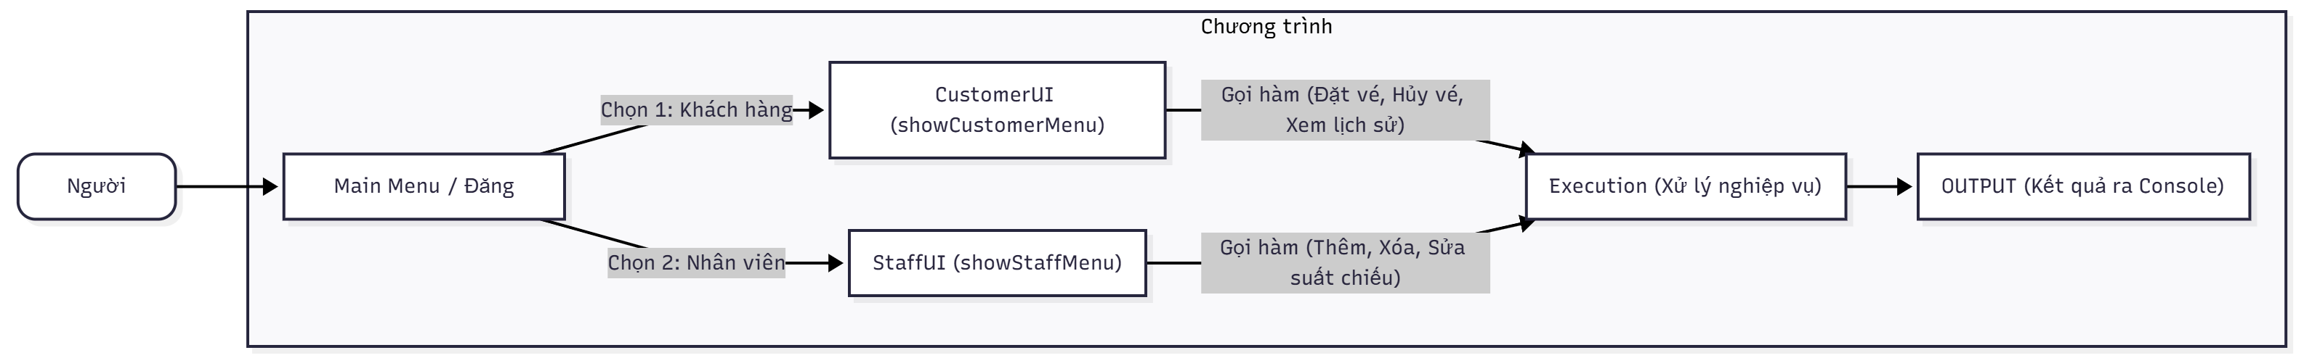
(Hình 2.5. Sơ đồ của chương trình)
2.5 Giao diện chính
- Trong phạm vi dự án, nhóm chúng em không xây dựng giao diện đồ họa mà thay vào đó lựa chọn sử dụng giao diện dòng lệnh (console). Lý do là vì nhóm tập trung áp dụng thuần túy các thư viện chuẩn trong C++ đã được học, đồng thời ưu tiên hoàn thiện logic xử lý và kiến trúc hướng đối tượng cho hệ thống.Trong giao diện này có các mục 0 biểu thị việc quay lại menu hoặc là thoát hệ thống.

2.5.1. Giao diện hệ thống:
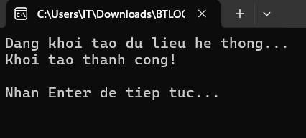
(Hình 2.6. Mở đầu hệ thống)

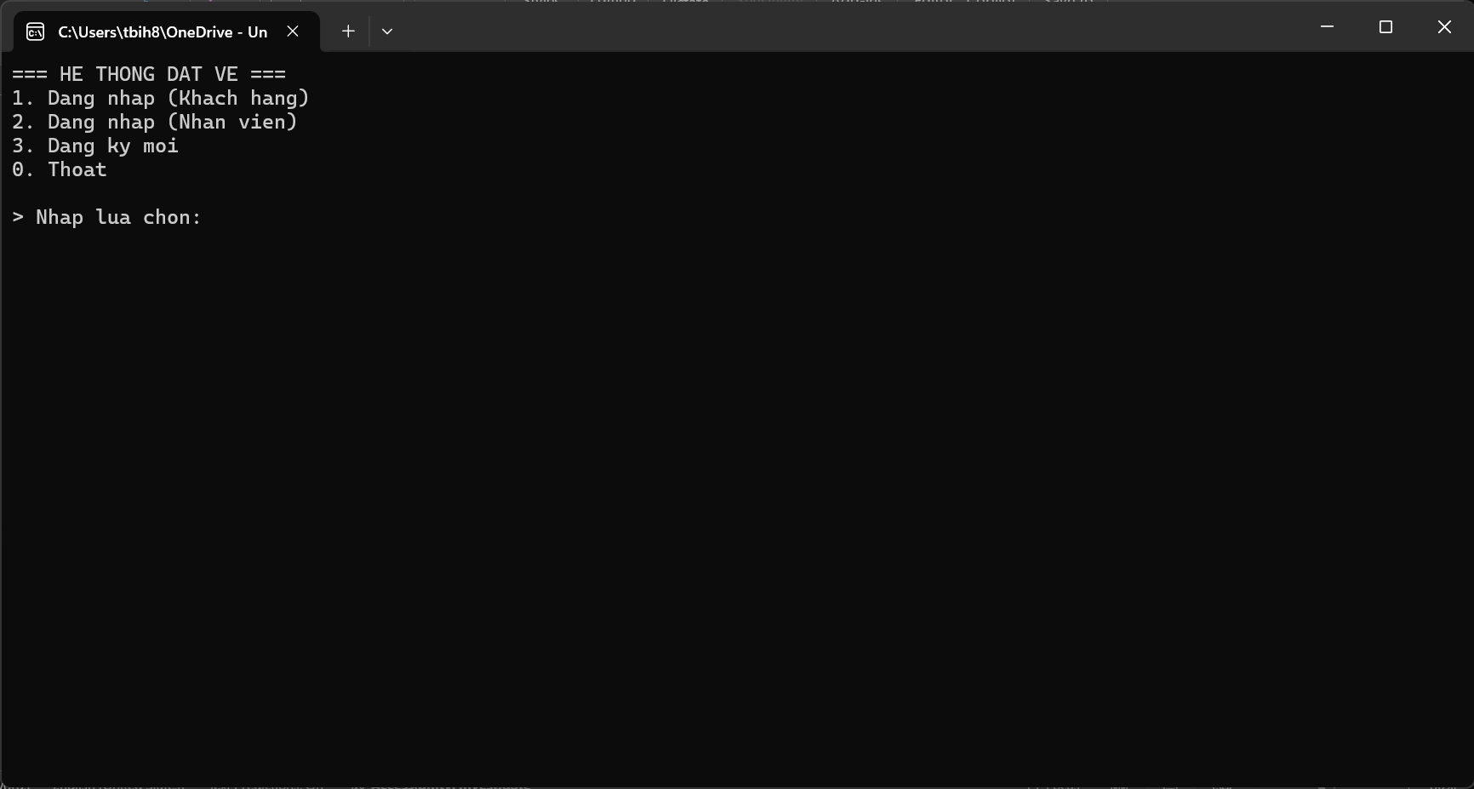
(Hình 2.7. Thoát hệ thống)
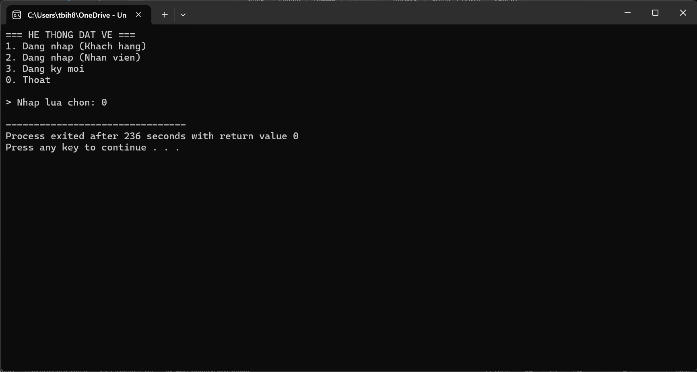
(Hình 2.8. Hệ thống chính lỗi)
2.5.2. Menu đăng nhập(khách hàng)
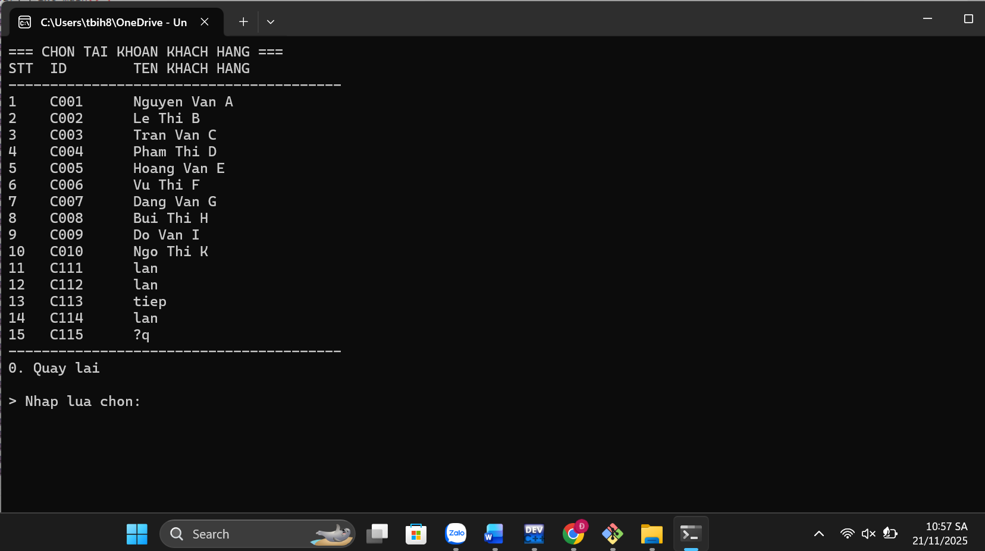
(Hình 2.9. Menu đăng nhập (Khách hàng) chọn khách hàng)
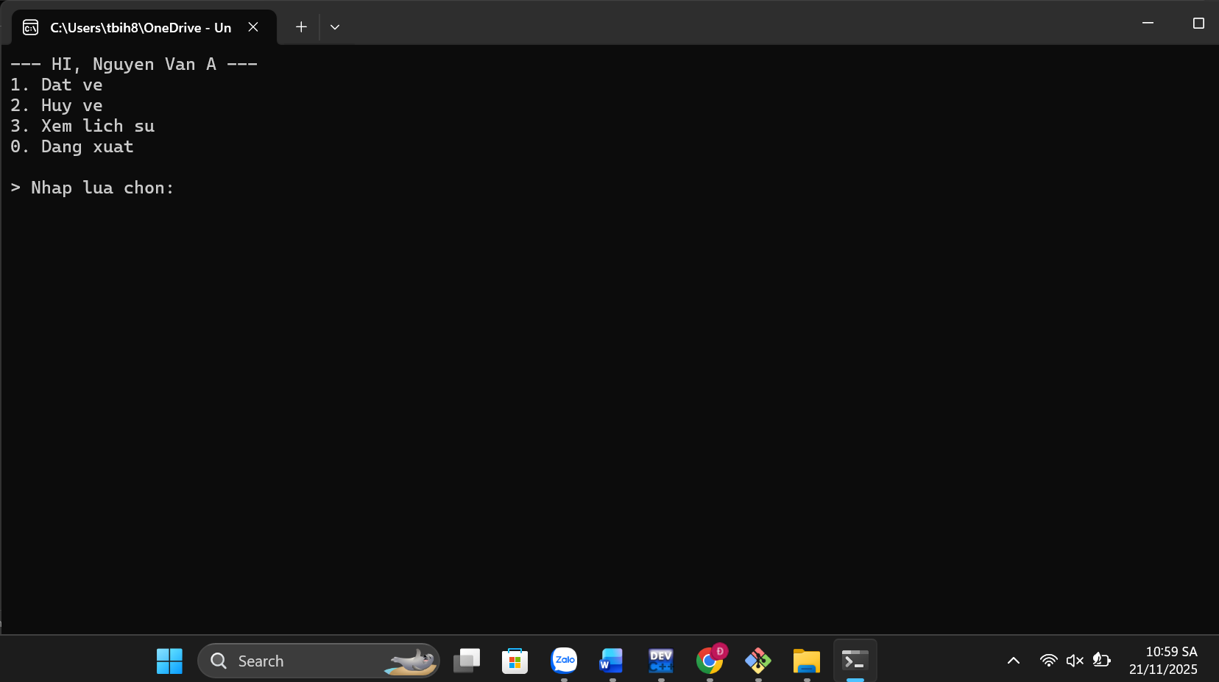
(Hình 2.10.Giao diện lựa chọn của khách hàng)
2.5.2.1. Đặt vé
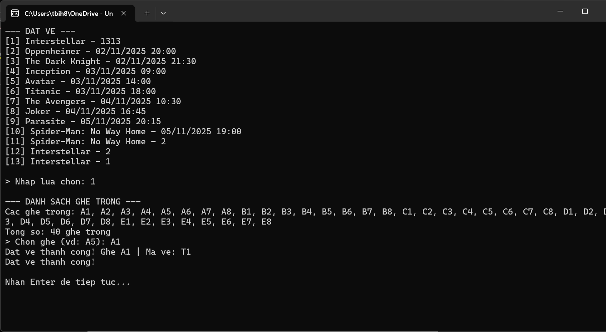
(Hình 2.11. Menu đặt vé)
2.5.2.2. Hủy vé
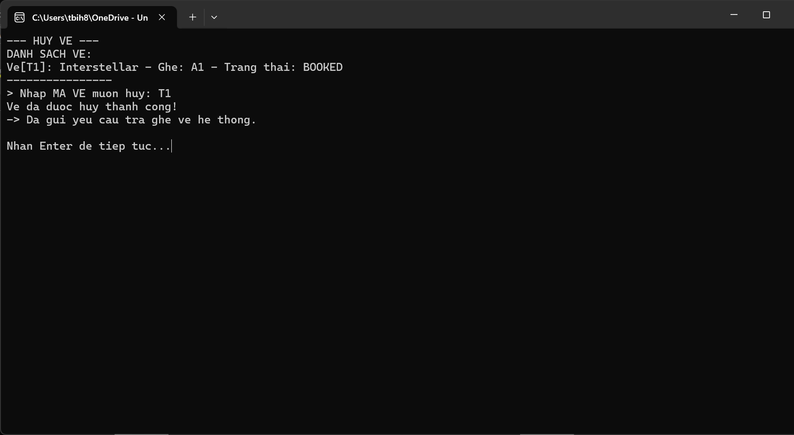
(Hình 2.12. Menu hủy vé)
2.5.2.3. Lịch sử đặt vé 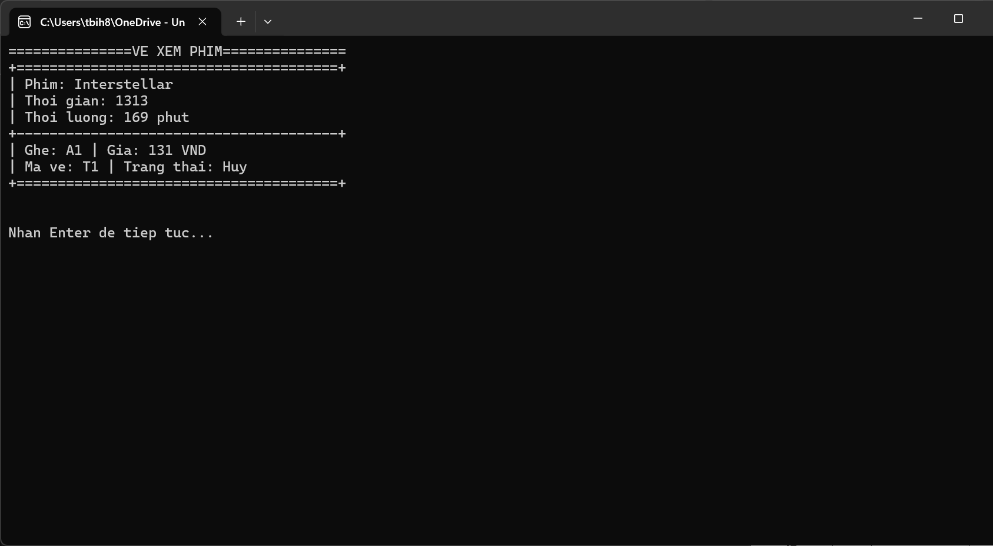
(Hình 2.13. Lịch sử đặt vé)
2.5.3. Menu đăng nhập( nhân viên)
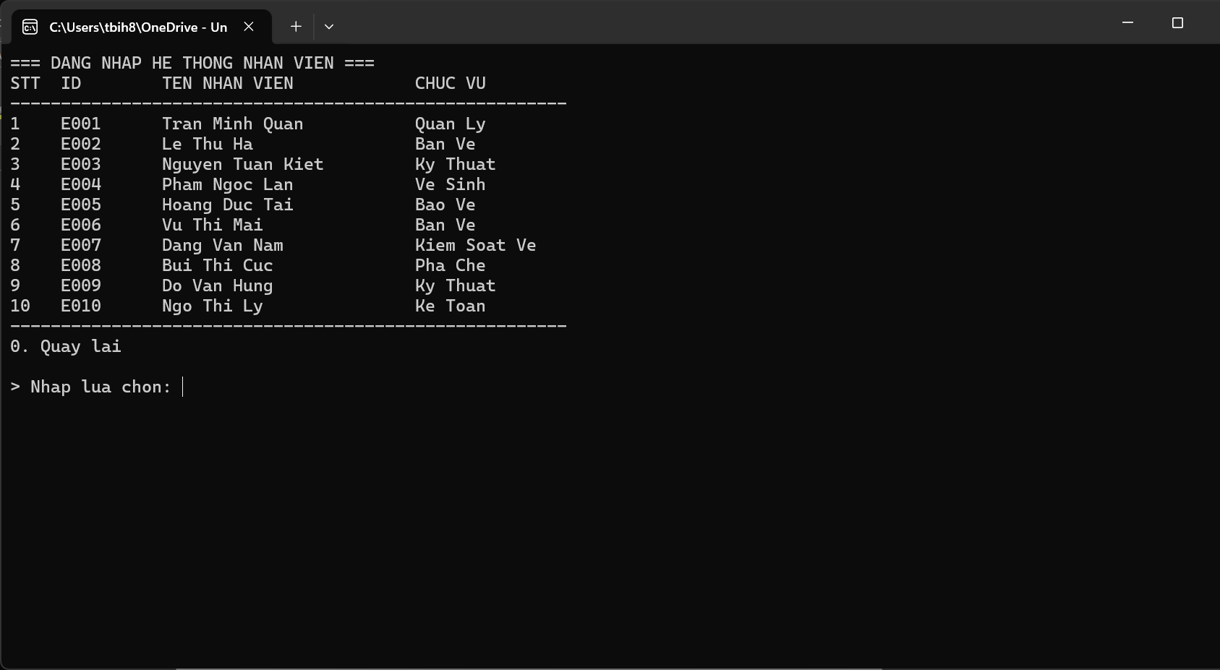
(2.14. Giao diện menu đăng nhập(Nhân viên))
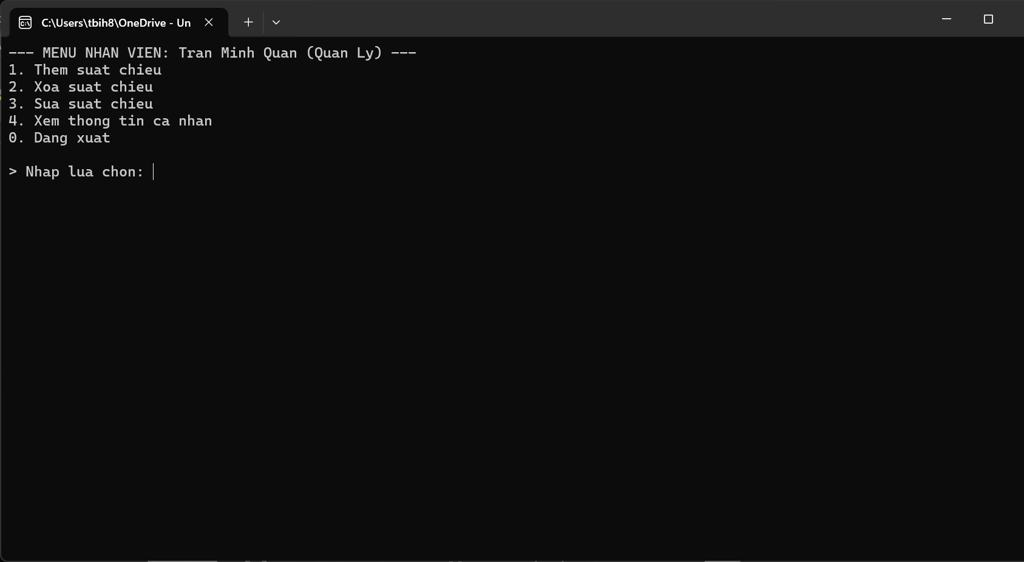
(2.15. Lựa chọn hành động của nhân viên)
2.5.3.1. Thêm suất chiếu
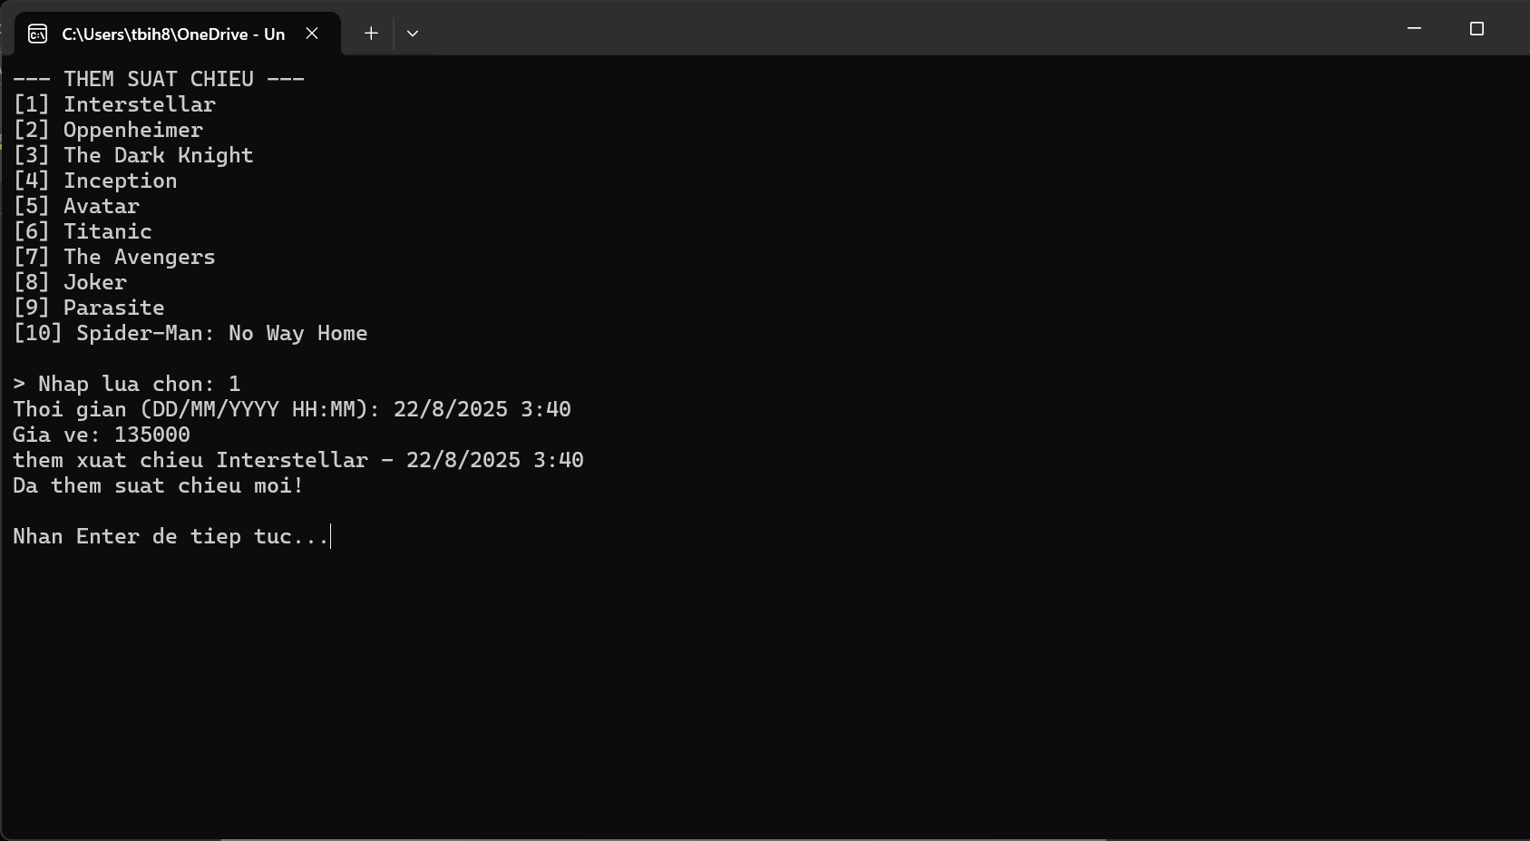
(Hình 2.16. Thêm suất chiếu mới thành công)
2.5.3.2. Xóa suất chiếu
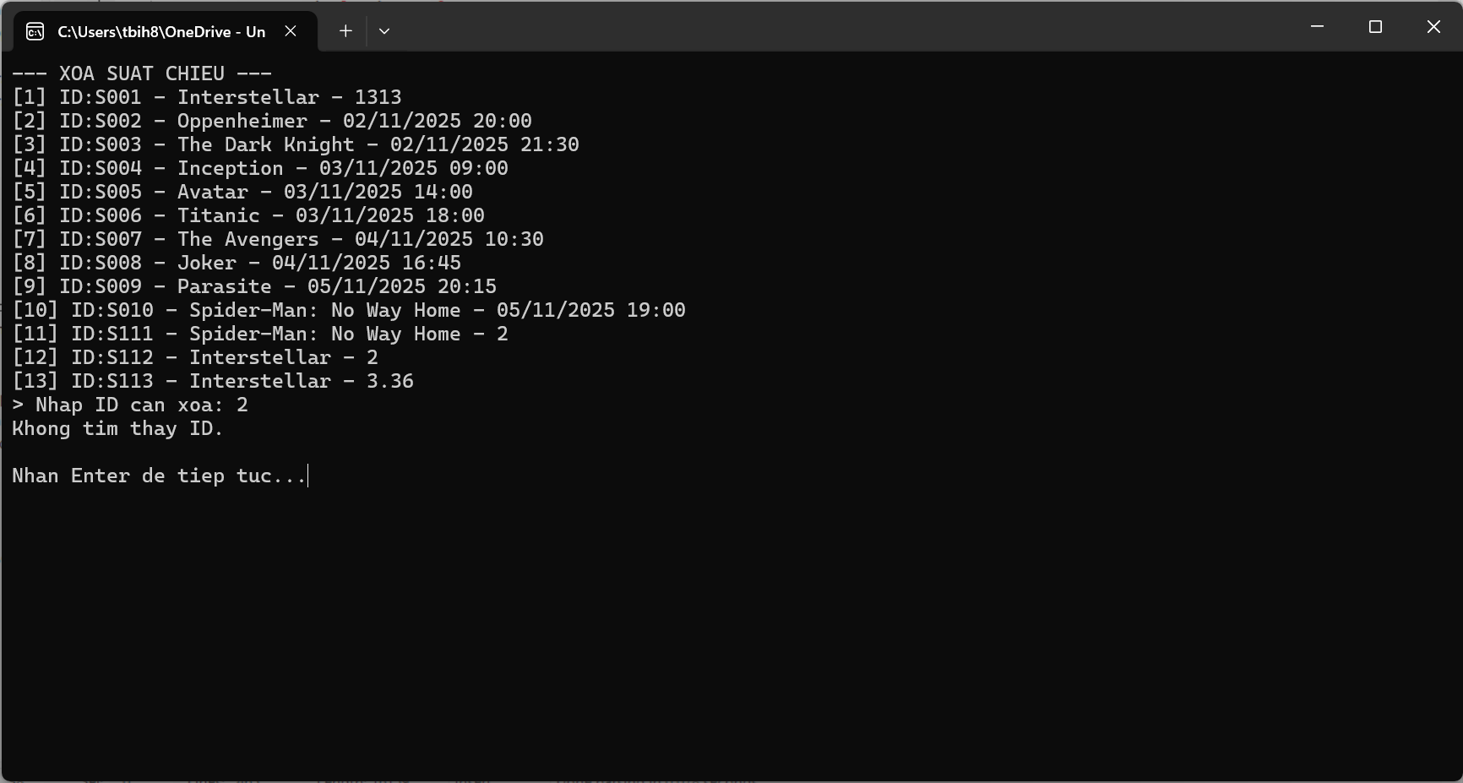
(Hình 2.17. Xóa suất chiếu đã chọn (lỗi))
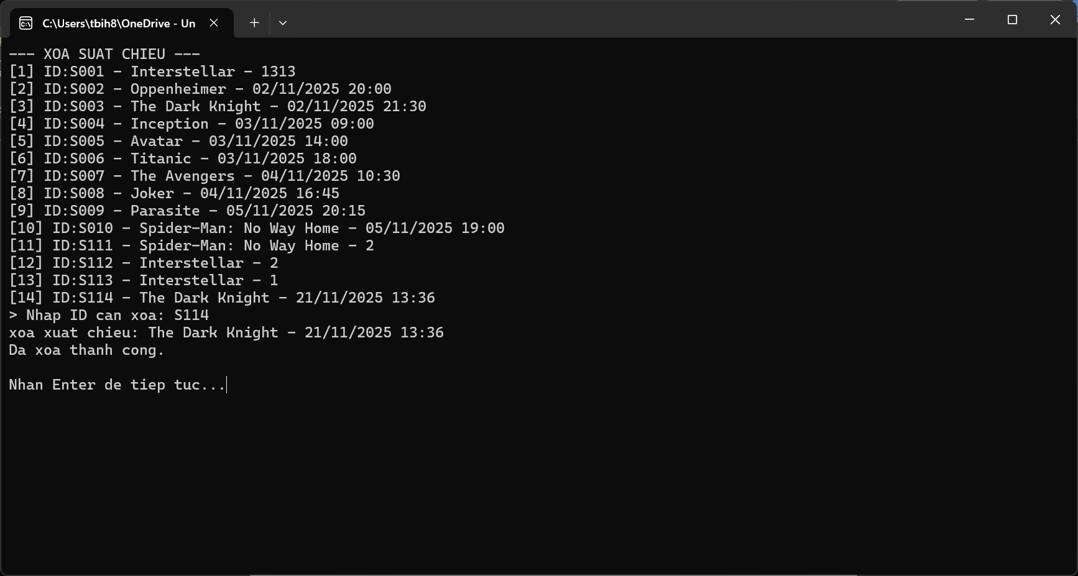
(Hình 2.18. Menu xóa suất chiếu thành công)

2.5.3.3. Quản lý suất chiếu
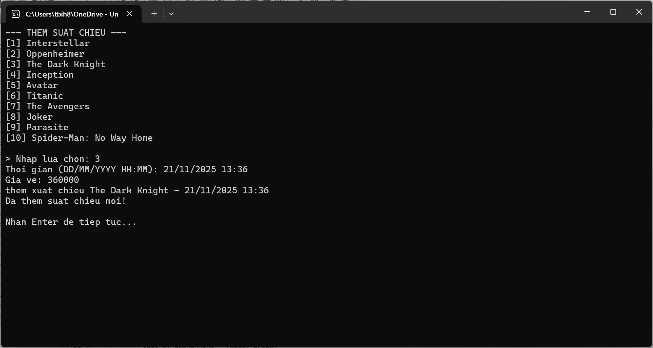
(Hình 2.19. Menu quản lý suất chiếu thành công)
2.5.3.4. Xem thông tin cá nhân
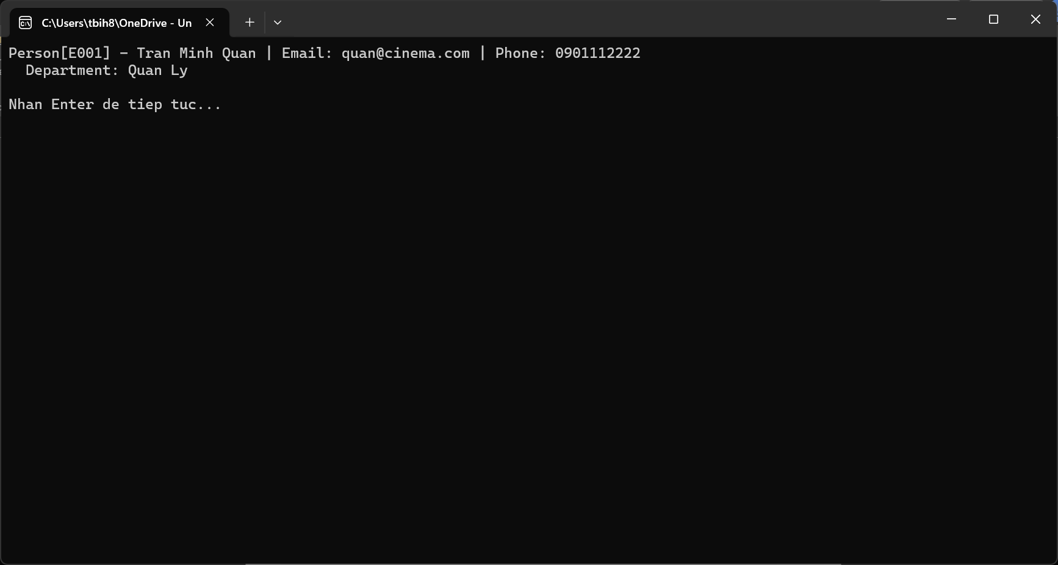
(Hình 2.20. Thông tin cá nhân)
2.5.3.5 Sửa suất chiếu
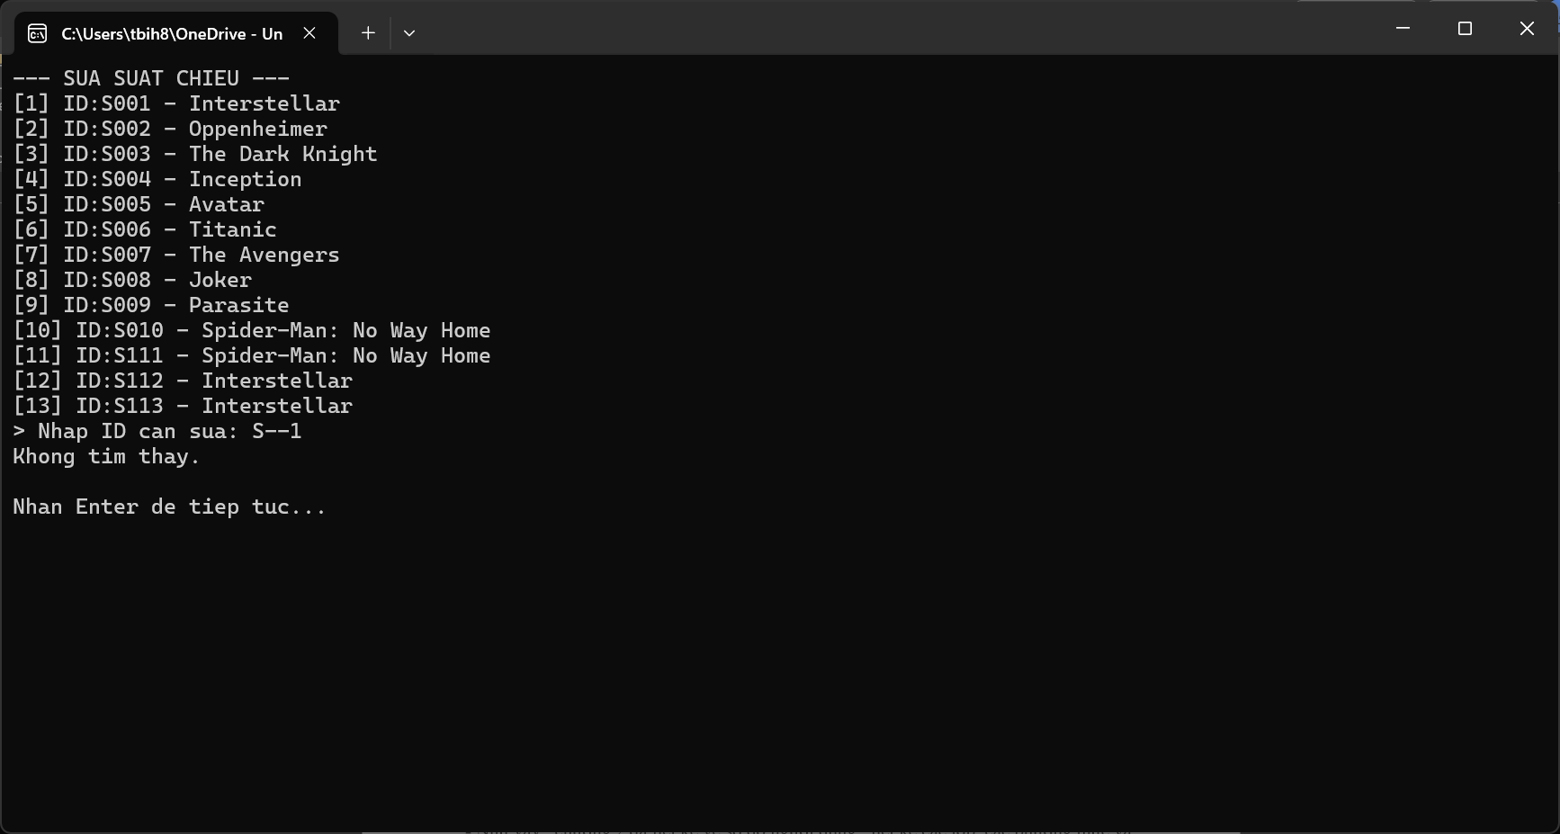
(Hình 2.21.Sửa thông tin suất chiếu(lỗi))
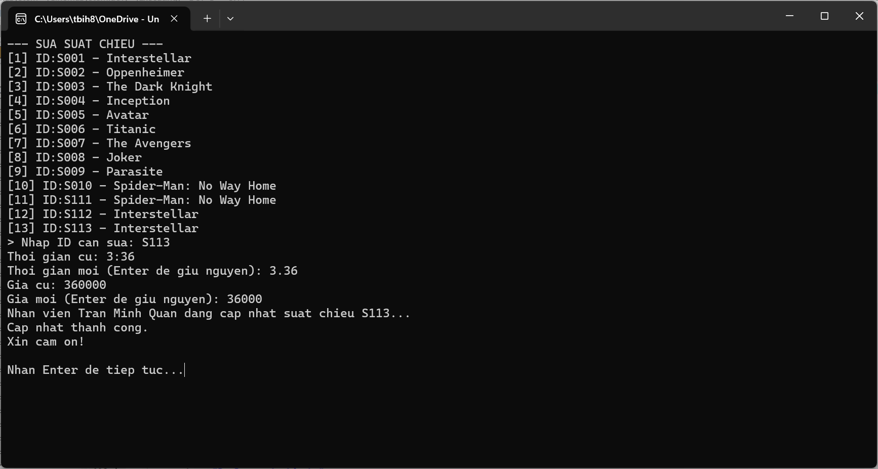
(Hình 2.22.Sửa thông tin suất chiếu)
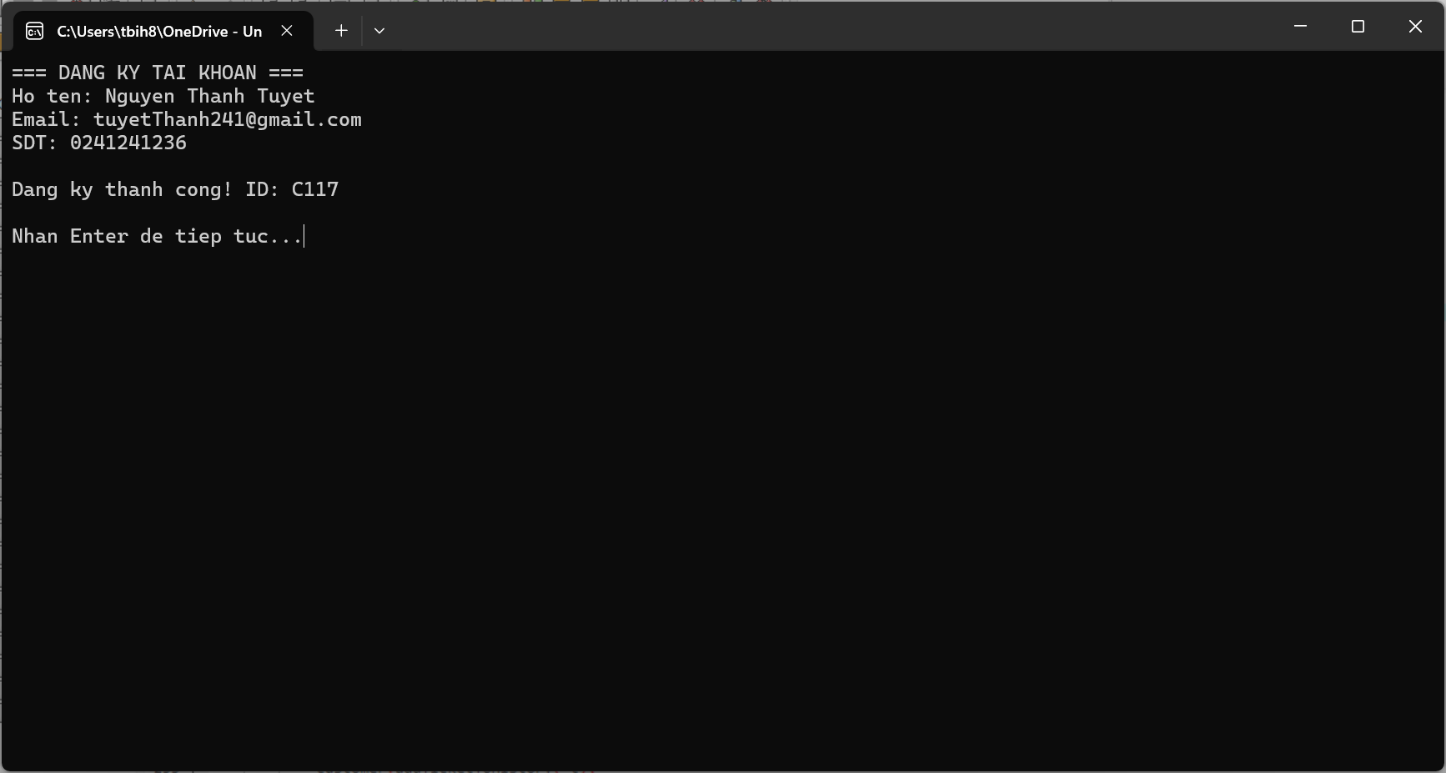
(Hình 2.23.Chức năng đăng kí tài khoản mới cho khách hàng)
2.6 Kết chương.
- Như vậy , chương 2 đã liệt kê về sơ đồ người dùng ; liệt kê các lớp, các phương thức và thuộc tính cảu từng lớp , sơ đồ chương trình và giao diện console hệ thống. Chương này sẽ giúp người đọc có cái nhìn chi tiết hơn về hệ thống quản lí bán vé xem phim của nhóm chúng em.

Chương 3. Kết luận.
3.1.Kết quả chương trình minh họa
- Nhìn chung, sản phẩm đã minh họa một cách khá thành công những yêu cầu được đề ra từ đầu dự án. Cụ thể, chương trình đã hoàn thành hầu hết các mục tiêu và yêu cầu chức năng với hiệu quả cao, như sau:
- Thể Hiện Rõ Ràng Giao Diện Của Từng Vai Trò Trong Chương Trình: Chương trình đã được thiết kế với các giao diện riêng biệt cho mỗi vai trò người dùng, giúp đảm bảo sự thuận tiện và trực quan trong quá trình sử dụng. Các giao diện này không chỉ đáp ứng đúng chức năng mà còn tạo cảm giác dễ dàng cho người dùng khi thực hiện các thao tác.
- Thực Hiện Đầy Đủ Các Chức Năng Đã Được Xác Định: Tất cả các chức năng chính mà chương trình yêu cầu đều được thực hiện đầy đủ và chính xác. Những tính năng này đã giúp hỗ trợ người dùng hoàn thành các nhiệm vụ một cách hiệu quả và dễ dàng.
- Các Chức Năng Được Tinh Chỉnh Và Tùy Chỉnh Theo Nhu Cầu Người Dùng.
- Các Chức Năng Thử Nghiệm Đều Hoạt Động Ổn Định Mà Không Gặp Phải Bất Kỳ Lỗi Hay Tình Huống Phải Xử Lý Ngoại Lệ: Các tính năng đã được kiểm tra kỹ càng qua các tình huống thử nghiệm khác nhau, và kết quả cho thấy chương trình hoạt động ổn định, không có sự cố bất ngờ hoặc lỗi hệ thống. Điều này chứng tỏ rằng quá trình kiểm thử và bảo trì chương trình đã được thực hiện một cách nghiêm ngặt và có hệ thống
3.2.Hạn chế
- Chương trình chưa được đầu tư về phần giao diện.
- Phần mã nguồn của chương trình chưa được sạch lắm (clean), vẫn có hàm bị chồng chéo chức năng.
- Chưa đặt ra các mốc thời gian giới hạn đạt vé
- Thuật toán chưa tốt để có thể giải quyết được thứ tự người đặt vé, thời gian giới hạn đặt vé
3.3.Hướng phát triển trong tương lai
- Xây dựng đồ họa cho chương trình để có thể thân thiện với người dùng.
- Cải thiện thuật toán cho chương trình để khắc phục những nhược điểm được nêu ra ở trên.

Chương 4. Chương trình thực tế.
Do chương trình dài và phức tạp, mã nguồn dự án của nhóm chúng em có thể xem trực tiếp tại link
HoangDangNDg/Bai-tap-lon-OOP-nhom-1-lop-CNTT4-K65: Đề tài : Hệ thống quản lý bán vé xem phim

Chương 5.Tài liệu tham khảo.
[1]. TS. Cao Thị Luyên. “ Tài liệu,SLIDE về OOP”
[2].Nguyễn Văn Hiếu. “ Thông tin về OOP” https://nguyenvanhieu.vn/tag/oop/
[tham khảo ngày 01 tháng 11 năm 2025]
[3]. Trợ giúp của AI: Tạo dữ liệu cho chương trình, tạo giao diện UI cho các thông tin in ra màn hình, tham khảo sửa lỗi cú pháp.
[4]. Lập trình hướng đối tượng OOP C++ Codelearn Lập trình hướng đối tượng trong C++ | CodeLearn [tham khảo ngày 15 tháng 12 năm 2024]

PHÂN CHIA CÔNG VIỆC
- Đánh Giá Chung: Các thành viên đều có tinh thần làm việc nhóm, các vấn đề về phương hướng, sơ lược về đề tài đều được nhóm xây dựng qua các cuộc họp chung.
- Tuy nhiên, việc thực thi đề tài được chia ra cho các thành viên cụ thể và kết nối với nhau thông qua các cuộc gọi nhóm Messenger, Zalo, Github ,... Các thành viên trong nhóm tích cực hoạt động để bài tập lớn đạt kết quả tốt nhất
Bảng 6.1. Phân chia công việc
Họ và tên | Các công việc đã làm
Nguyễn Đại Dương | - Thiết kế lớp cơ sở và các thực thể chính  Class: Person, Entity, Movie, Showtime, Seat  - Xây dựng thuộc tính và phương thức cơ bản cho các lớp này.  - Đảm bảo tính đóng gói (encapsulation) và constructor hợp lý.
Nguyễn Hữu Đức Anh | - Thiết kế lớp quản lý vé : Ticket, Booking  - Xây dựng logic tạo vé, in vé (printTicket()).  - Quản lý danh sách vé, trạng thái vé.
Vũ Mạnh Cường | - Thiết kế lớp người dùng: Customer, Staff (kế thừa Person)  - Xây dựng phương thức bookTicket(), cancelTicket(), manageShowtime().  - Quản lý lịch sử đặt vé cho khách hàng.
Nguyễn Mạnh Dũng | - Xây dựng lớp BookingAlgorithm: Lớp có các thuật toán đặt vé , kiểm tra ghế  - Viết báo cáo
Hoàng Đăng Nhật Dương | - Tích hợp và giao diện: Viết hàm main(), menu console (đặt vé, hủy vé, xem phim).  - Tích hợp tất cả class, kiểm thử.  - Hoàn thiện báo cáo

